Hitachi HM55B Compass Module

Algemene beschrijving
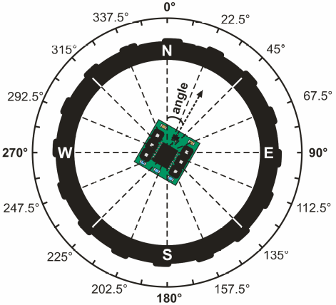
De Hitachi HM55B Compass Module is een sensor met een magnetisch veld dat twee assen heeft hiermee krijgt de robot een oriëntatie vermogen. Het is een onboard regelaar.

Als je de sensor voor het eerst gaat gebruiken moet je hem instellen. Dit doe je door hem eerst naar het noorden te laten wijzen. En vervolgens de sensor vier maal 90 ° te laten draaien. Vervolgens moet je de sensor 16 maal 22,5 ° draaien. De serie metingen worden opgeslagen en worden verwerkt. Nu is hij klaar voor gebruik. Zo weet hij waar het noorden is. En hij weet nu ook waar het noorden is als hij een bepaald stuk is gedraaid.

Werking
De Compass Module werkt door middel van een vergelijking van het magnetisch veld ten opzichte van haar twee loodrechte assen. Als de kracht van het magnetisch veld correspondeert met 1 dan duurt het 1 tot 1.6 microseconde voordat hij een oplossing heeft
De Hitachi HM55B Compass Module heeft twee assen, x en y. Elke as vertelt de sterkte van de gelijklopende onderdelen van het magnetisch veld. De assen kunnen op de volgende manier berekend worden:
x-as: (veldsterkte) × cos (θ),
y-as: (veldsterkte) × sin (θ).
met behulp van deze resultaten kan de chip berekenen waar het noorden is.

Aansluiting
De Compass kan worden aangesloten op het Robo32 bordje. De bitjes Din(1), Dout(2), CLK(4) en /EN(5) worden aangesloten op de ATMEGA16. De andere 2 bitjes worden aangesloten op de ground en +5 V power input.

